КОНСПЕКТ УРОКУ

ПРАВИЛА ВЖИВАННЯ
М’ЯКОГО ЗНАКА, АПОСТРОФА.
ТРЕНУВАЛЬНІ ВПРАВИ

5 клас

ТЕМА. ПРАВИЛА ВЖИВАННЯ М’ЯКОГО ЗНАКА, АПОСТРОФА. ТРЕНУВАЛЬНІ ВПРАВИ
Мета: узагальнити й закріпити знання учнів про вживання м’якого знака та апострофа, удосконалювати навички правильно вимовляти й писати слова з м’яким знаком та апострофом, вчити визначати істотне в мовному явищі й робити висновки; закріплювати вміння редагувати текст, формувати вміння використовувати здобуті знання на практиці; удосконалювати навички роботи в групі; розвивати усне й писемне мовлення; сприяти розвиткові мислення, культуру спілкування; виховувати любов до рідного слова, почуття гордості за свій народ, шану до геніального українського письменника Т. Шевченка.
Тип уроку: повторення та узагальнення вивченого матеріалу.
Форма проведення уроку: урок-подорож.
Обладнання: карта України; Глазова О., Кузнецов Ю. Рідна мова: підручник для 5 класу загальноосвітніх навчальних закладів. — К.: Педагогічна преса, 2005. — 288 с.: іл.
Епіграф:
Кобзарем його ми звемо,
Так від роду і до роду,
Кожен вірш свій і поему
Він присвячував народу.
М. Рильський

Перебіг уроку
І. Визначення емоційної готовності учнів до уроку.
Слово вчителя.
— Чи любите ви подорожувати?
— Що вас приваблює під час мандрівки?
— Маленький Тарас Шевченко теж полюбляв подорожі. Якось він пішов подивитися на стовпи, що підпирають небо, а повернувся додому з чумаками. Під знаковим іменем Кобзаря в Україні минає березень. — місяць, коли Доля подарувала нашій землі пророка. Отож вирушаймо в цікаву мандрівку Тарасовими шляхами, узявши із собою найнеобхідніше.
ІІ. Повідомлення теми уроку, мотивація навчальної діяльності.
Слово вчителя.
Найбільше багатство учня — його знання. Цей скарб знадобиться і вам під час подорожі до вершини знань. Які ж скарби здобули ви на попередніх уроках української мови, які теми засвоїли?
(Відповіді дітей — Правила вживання апострофа і м’якого знака.)
— Маршрутом-планом нашого уроку-подорожі стануть саме ці правила. Як ви вважаєте, чи тренувальні вправи дадуть вам можливість піднятися ще на один крок до вершини грамотності, пізнання норм рідної мови, досягнення певних мовленнєвих навичок та умінь?
(Відповіді учнів)
Повідомлення теми уроку та запис у зошитах.
ІІI. Узагальнення та систематизація основних теоретичних положень і відповідних наукових ідей.

Евристична бесіда.
— Яким ім’ям величає наш народ Т. Г. Шевченка? Чому?
— Хто з вас удома має «Кобзар»?
— Які вірші цього поета ви вивчали в молодших класах?
Техніка мовлення.
Прочитайте текст, додержуючи норм літературної мови. До якого типу мовлення його можна віднести? Свою відповідь аргументуйте. Назвіть усі м’які приголосні в словах і поясніть, чим позначається їх м’якість на письмі й у вимові. У виділених словах поясніть орфограму, наведіть відповідне правило.
«Кобзар» належить до найволелюбніших книг усіх часів... Кожен, розгорнувши томик «Кобзаря»... відчує, що книгу цю написала людина, яка воістину вистраждала свої відкриття, яка піднялася до вершин мудрості, на верхогір’я людського духу (3 журн.).
Учитель. Зверніть увагу на карту України. Сьогодні ми вирушимо в уявну подорож місцями, пов’язаними з іменем великого Кобзаря, і побачимо їх на карті.
Дорога буде далекою, на нашому шляху можуть трапитися усілякі несподіванки, тому нам слід підготуватися.
Робота в парах. Взаємоперевірний диктант.
(Учитель диктує слова, учні записують, потім обмінюються зошитами для взаємоперевірки.)
Тьохкати, сільський, пір’їнка, щастя, морквяний, ненька, слов’яни, міжгір’я, льотчик, подвір’я, доньчин, любов’ю, Лук’ян, менший, женьшень, під’їзд.
Питання до учнів:
— Написання яких слів змусило вас сумніватися, викликало труднощі? (відповіді учнів).
Отож, зупинімося і повторімо саме те, що викликає у вас труднощі, пізнаймо глибше життя і творчість Кобзаря.
Зупинка 1
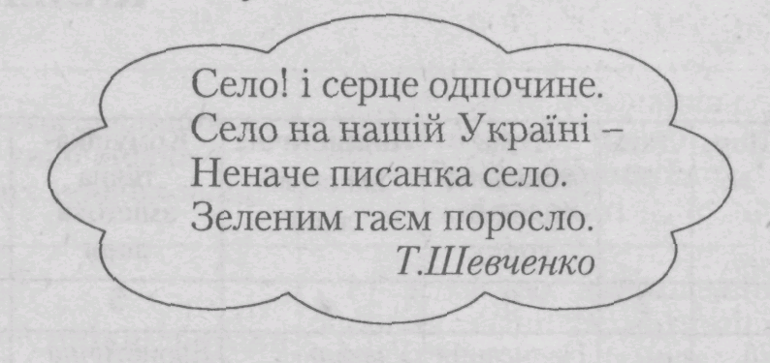
Вибіркова робота (за варіантами).
Виписати виділені слова й утворити спільнокореневі, які пишуться з м’яким знаком.
З дитинства запали нам глибоко в душу назви двох сіл на нашій славній Україні:... й ... . Ще відтоді, коли ми вперше почули про Тараса Шевченка, хотілося поглянути на ті рідні села, де народився і жив великий Кобзар, уклонитися священній землі, долам і горам, дорогам і стежкам, які сходив Тарас малими босими ногами (За Цюпою).
Зразок відповіді:
І варіант II варіант
сіл — сільський дорогам — доріженьки
Україна — український стежкам — стежиноньки
рідні — ріднесенький малими — маленькими
великий — велетенський босими — босенькі
землі — земелька ногами — ніженьки
Учитель. Усі ми родом з дитинства, і витоки чи не кожної родини — у селі. А чи пам’ятаєте ви назви тих сіл, звідки походить ваш рід? Отож, наша мандрівка триває.
Робота з лінгвістичним ключем.
Щоб дізнатися назви сіл, де народився і провів дитячі роки Шевченко, виконаємо роботу з ключем.
I варіант. Записати спочатку слова з м’яким знаком, а потім ті, що пишуться без м’якого знака.
Жмен...ці, ін...ший, лос.йон, одц...вітати, Ірпін..., жін...ці, щиріст....
Ключ. У кожному слові підкреслити другу від початку букву — прочитаєте назву села, де народився Т. Шевченко.
Відповідь. Моринці. Поясніть, чи вживаємо ми у цьому слові м’який знак (у вимові і на письмі)
II варіант. Записати спочатку слова з апострофом, а потім — без апострофа.
Зв...зок, тьм...яні, реп...яхи, Солов...йов, арф...яр, пор...ядок, бур...яни, п...єдестал, духм...яна.
Ключ. У кожному слові підкресліть останню букву, прочитаєте назву села, де жив Т. Шевченко.
Відповідь. Кирилівка.
Учитель. Знайдімо на карті Черкаську область, на території якої розміщені ці мальовничі села. Отож, наступна наша зупинка — Черкащина.
Зупинка 2.
Слово вчителя.
— Тарас Шевченко вже з малих літ захоплювався малюванням. Краса України постає і у віршах, і на художніх полотнах Кобзаря. Пригляньмося ж і ми, спробуймо власні творчі сили.
Усне малювання.
Доберіть за змістом і римою слова і вставте в текст. (У разі потреби можна скористатися довідкою.)
- Виразно прочитайте поезію. Усно намалюйте картину, яка постає у вашій уяві.
- Вкажіть дієслова, у яких є м’який знак. Вкажіть правила його написання (за таблицею).
...Світає.
Край неба ...
Соловейко в темнім гаї
Сонце ...
Тихесенько вітер ...,
Степи, лани ...,
Меж ярами над ставами
Верби ....
Сади рясні ...,
Тополі по волі
Стоять собі, мов сторожа,
... з полем.
Т. Шевченко
Довідка. Палає, віє, зустрічає, мріють, похилились, зеленіють, розмовляють.
Зупинка 3
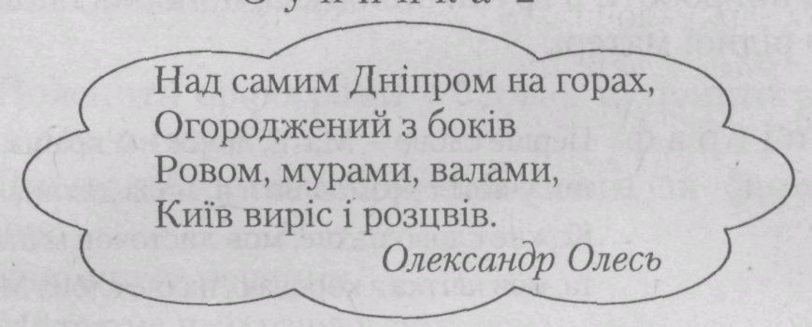
Учитель. Т. Шевченко приїжджав до Києва, мріяв там працювати в університеті. Отож, перенесімось уявою і ми до золотоверхого Києва.
Кросворд «Ми знову в Києві».
Закінчіть речення. Вписавши доповнення у клітинки кросворда, у центральній колонці прочитаєте пропущені слова з афоризму Т. Шевченка «Не вмирає ... наша, не вмирає...».
1. Київ заснували Кий, Щек, Хорив і їхня сестра... (Либідь.)
2. Надзвичайно крутий Андріївський ... (Узвіз.)
3. На вулицях Києва цвітуть ... (Каштани.)
4. Національна бібліотека України імені... (Вернадського.)
5. Одна зі станцій Київського метрополітену ... (Святошин.)
6. Собор, у якому можна побачити найдавніші фрески, ... (Софійський.)
7. Літописці Києво-Печерської... (Лаври.)
8. Кого з князів називали Мудрим? (Ярослава.)
Відповідь. Душа, воля.
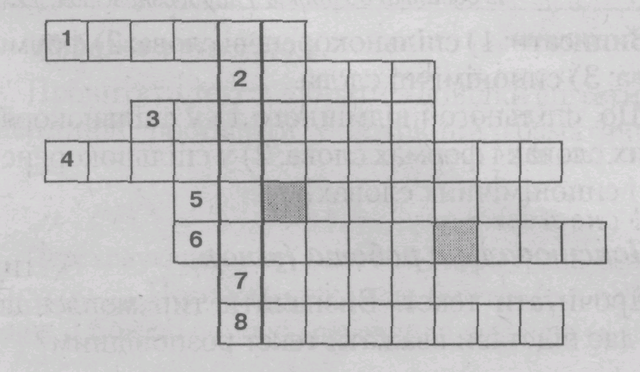
Вкажіть правило написання виділених орфограм (за таблицею).
Учитель. Знайдімо на карті місто Канів.
Зупинка 4
Прослухаймо уривок з вірша В. Сосюри. Вкажіть правило, яке поєднує слова з м’яким знаком, використані в цьому тексті. (Блакить, співець, лежить.)

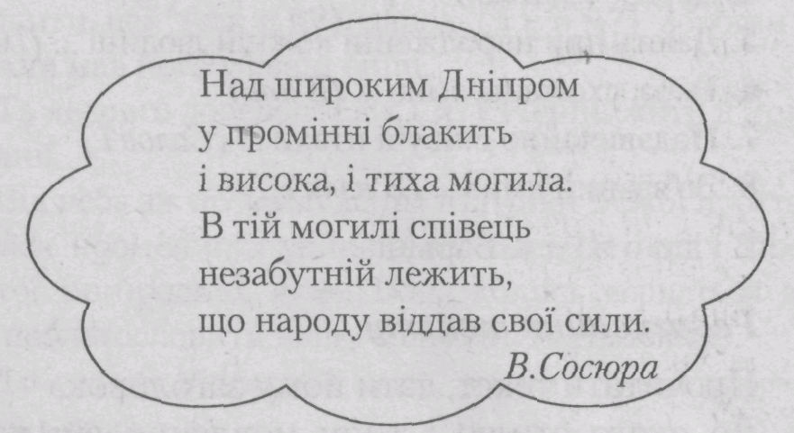
Загадка «У вінок Кобзареві».
Учитель. Цю квітку ми вплетемо у вінок Кобзареві.
У пелюстки впишіть слова-відповіді, у яких є апостроф. У виділених кружечках прочитаєте назву квітки — один із символів України.
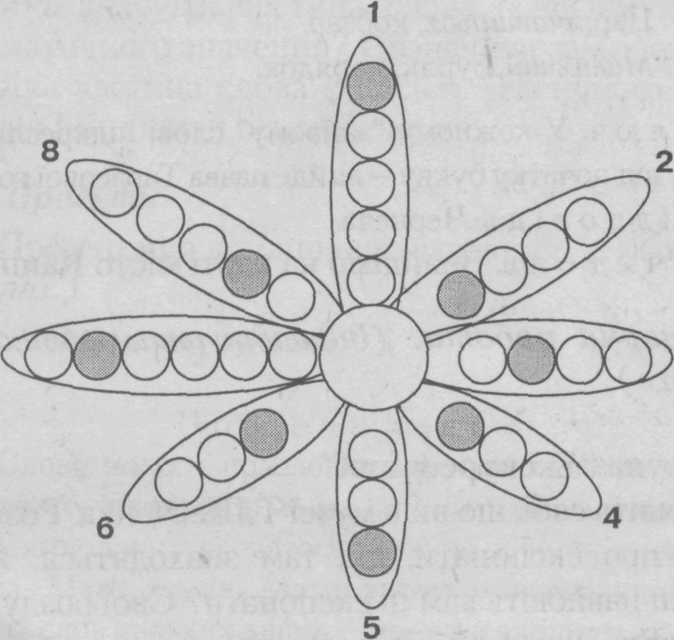
1. Виполюють... (Бур'ян.)
2. Духмяна лікарська рослина... (М’ята.)
3. Пташки чистять ... (Пір’я.)
4. Дерево... (В’яз.)
5. Дають при народженні кожній людині... (Ім’я.)
6. Риба, схожа на змію ... (В’юн.)
7. Надзвичайно співучі птахи ... (Солов’ї.)
8. Зв'язаний хмиз ... (В’язка).
Відповідь. Барвінок.
Редагування тексту.
Прочитайте текст, дайте йому заголовок. До якого стилю і типу мовлення він належить? Відредагуйте текст. Вкажіть правила написання орфограм у цьому тексті..
Настрій у мене св’ятковий. Гар’ячий літній день духм’яно пахне хлібом і квітами. Травянистий килим припав пилом, бо раз по раз з’являються машини з зерном. Тм’яно поблискує вдалині річка. На току дівчата, зав’язані по самі брови білими хустками, віють зирно.
Учитель. Знайдімо на карті річку Дніпро.
Зупинка 5. Чернеча гора.
Робота біля дошки. Гра «Зайве слово».
Щоб піднятися сходами на Тарасову гору, потрібно усунути «перешкоди»: підкреслити «зайве» слово, обґрунтовуючи правилом.
1. Очеретянці, вишеньці, ніженьці.
2. Тонший, женьшень, менший.
3. Батько, призьба, бризкати.
4. Юність, сміється, умивається.
5. Цвях, свято, черв’як.
6. Цар, вчотирьох, кобзар.
7. Мавпячий, буряк, порядок.
Ключ. У кожному «зайвому» слові підкреслити другу від початку букву — вийде назва Тарасової гори.
Відповідь. Чернеча.
ІV . Рефлексія. Підсумки уроку.
Бесіда за питаннями:
Добігла кінця наша подорож стежками Кобзаря. У кожного з нас на уроці були певні здобутки і труднощі. Скажіть:
— Чи досягли ми, на вашу думку, поставленої мети уроку?
— Що нового ви довідалися на уроці?
— Що вас найбільше зацікавило, здивувало?
— Які форми роботи ви хотіли б застосувати на наступних уроках?
Оцінювання роботи учнів на уроці
V. Домашнє завдання та інструктаж до нього.
1. Повторити § 24–27.
2. Скласти словниковий диктант (по 5 ) слів на кожну з орфограм — вживання м’якого знака, апострофа.
3. Творче: Впр. 377.

